Kraków, dn. 07.04.2020 r.
MW.WP.środki-ochrony.2020/01

OFERTA CENOWA
Lp. | Nazwa | Opakowanie zbiorcze wymiary w mm | Opakowanie zbiorcze | Cena jednostkowa netto/szt. zł | VAT  % | Cena jednostkowa brutto/ szt. zł
1. | Maska chroniąca twarz  „Przyłbica ochronna”  FS - 2 | 700/400/320  7 kg | Karton  160 szt. | 15,44 | 8 | 16,68
2. | Maseczka chirurgiczna  3 - warstwowa  3SM - 1 | 530/450/410  10 kg | Karton  2000 szt. | 3,25 | 8 | 3,51
3. | Gogle ochronne  nie parujące | 800/401/400  16 kg | Karton  240 szt. | 27,80 | 23 | 34,20
4. | Kombinezon ochronny  PS-185 | 600/400/450  13 kg | Karton  40 szt. | 300,00 | 8 | 324,00

Ofertę sporządził: Adres do korespondencji:
Justyna Piechowicz

Osoba do kontaktu
Wioletta Pruchniak MW Medical Sp. z o.o.
Te. 535 574 484 ul. Smoluchowskiego 2
w.pruchniak@mwmedical.pl 20-474 Lublin

Forma płatności: przedpłata 100%
Nr konta: BOŚ BANK 17 1540 1144 2114 0002 2781 0001
Koszt dostawy: wliczony w cenę
Termin ważności oferty: 7 dni
Termin realizacji zamówienia: 14 dni, potwierdzany jest po złożeniu zamówienia i wpłynięciu przedpłaty na podane konto.

Informacja.
W związku z ogólną sytuacją na krajowym i światowym rynku sprzedaży oraz dystrybucji towarów, warunki sprzedaży i dystrybucji mogą ulec zmianie. O ewentualnych zmianach zamawiający zostaną powiadomieni.

Załączniki:
- opis/przykładowe zdjęcia.

Załącznik nr 1

PRZYŁBICA OCHRONNA / MASECZKA / GOOGLE / KOMBINEZON OCHRONNY

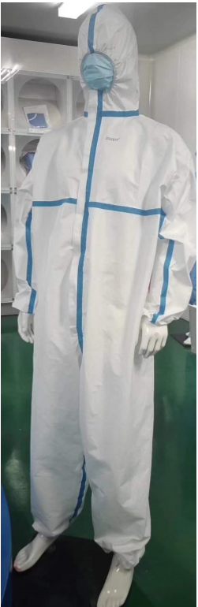
1. PRZYŁBICA, maska ochronna FS-2
- z powłoką chroniącą przed zaparowaniem
- ochrona 180°, - lekka
- rozmiar 320 x 220 mm
- wysoka przepuszczalność światła
- materiał wysokiej jakości
- odporna na uderzenia

- MASECZKA chirurgiczna 3SM-1

- 3 warstwowa chroniąca przed patogenami.

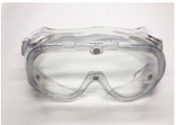
- GOGLE ochronne

- nie parujące

4. KOMBINEZON ochronny

- wykonany z poliestru o wysokiej gęstości
- chroni personel medyczny przed zagrożeniem biologicznym
- zapobiega transmisji wirusów zabezpieczając przed infekcjami
- sterylizowany
- do stosowania na oddziałach intensywnej terapii
- kategoria IV

